EXERCICE 1

A partir du réseau charger le fichier insee.xls
Bouton droit de la souris
Enregistrer la cible sous…
Choisir votre dossier de travail

- cliquer sur le numéro de ligne 16 glisser jusqu’à 20
bouton droit : insertion

- en cellule A16 écrire TOTAL

- sélectionner B16
saisir =somme(
cliquer sur B6 et glisser jusqu’à B15
fermer la parenthèse )

- sélectionner B16
poser la souris sur le coin inférieur droit de la cellule B16
quand le curseur de la souris est une croix, cliquer /glisser jusqu’en D16
vous avez ainsi recopié la fonction à l’aide de la poignée de recopie.

- Cliquer sur C16
Remarquer que la fonction est recopiée en tenant compte du déplacement : de la colonne B on passe en colonne C, la recopie est RELATIVE au déplacement : principe des adresses relatives.

- sélectionner E5 écrire TOTAL

- sélectionner E6
cliquer sur l’outil somme automatique
vérifier la sélection des cellules !!!
corriger à l’aide d’un cliquer/glisser sur la sélection

- recopier le calcul jusqu’en E16

- sélectionner A17 écrire MOYENNE
entrée
écrire MINIMUM
entrée
écrire MAXIMUM

- saisir les trois fonctions en respectant la syntaxe ci-dessous

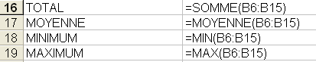

- sélectionner de B17 jusqu’à B19
à l’aide de la poingnée de recopie, recopier les fonctions jusqu’en D19.

- Sélectionner les colonnes de B jusqu’à E
Largeur de colonne : 13

- Largeur colonne A : 12

- Sélectionner de A5 jusqu’à A15
Centrer

- Sélectionner de B6 jusqu’à E19
Menu Format, Cellule, Nombre
Choisir dans la catégorie nombre : séparateur de millier

- Mettre en gras les résulats calculés

- Appliquer des bordures

- Demander un aperçu avant impression
Vous visualisez ainsi la taille de la feuille A4

- Sélectionner les cellules A21 jusqu’à A22
Appliquer la mise en forme : police Arial, taille 10, italique

- Sélectionner les cellules de A2 jusqu’à A3
Déplacer la sélection en A1

- Sélectionner de A1 jusqu’au bord droit de la feuille A4 (pointillé)
Appliquer la mise en forme : police Arial, taille 13, gras, fusionner et centrer.

- Cliquer sur l’outil : reproduire la mise en forme
Cliquer sur A2

- Sélectionner les deux lignes de titre du tableau
Encadrer

EXERCICE 2

A partir du réseau charger le fichier recapitulatif.xls
Bouton droit de la souris
Enregistrer la cible sous…
Choisir votre dossier de travail

Réalisez les calculs (cellules grisées)
Aidez-vous de l’aide d’excel pour les nouvelles fonctions.

Vérifiez vos résultats.

EXERCICE 3

Créer le tableau suivant.
Saisir les formules de calcul pour les colonnes F et G

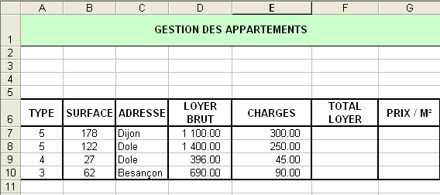

EXERCICE 4

Voici quelques chiffres de scolarisation des étudiants en fonction de leur origine sociale.
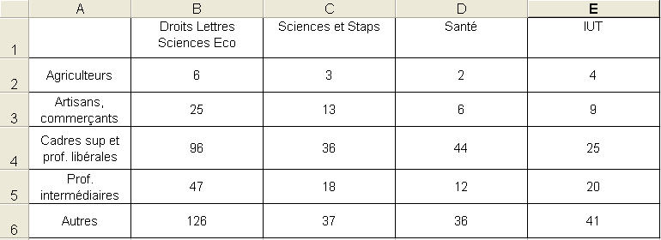

- Saisir le tableau, sauvegarder sous le nom : scolarisation
Pour la mise en forme :
Format, Cellule, Alignement, renvoyer à la ligne automatiquement et centré vertical et horizontal.
- Indiquer l’effectif section scolaire et par catégorie socio-professionnelle (CSP).
fonction NB
- Insérer trois lignes en dessus du tableau.
- Ajouter le titre en ligne 1: Scolarisation dans le supérieur. Police Arial, Taille 16, hauteur ligne 40.
- Demander un Aperçu avant impression, modifier les largeurs de colonnes pour que le tableau puisse s’imprimer sur une page A4.
- Centrer le titre sur la largeur de la feuille (outil Fusionner et centrer)
- Appliquer un cadre et un motif (coloriage).
- Appliquer une mise en forme au tableau (bordure, motif ….).
- Ajouter un en-tête (votre nom centré) et un pied de page (date centrée et num de page à droite).

EXERCICE 5
- Ouvrir un nouveau classeur.
- Enregistrer votre classeur (nom : athlétisme) dans votre dossier répertoire.
- Faire le tableau suivant :
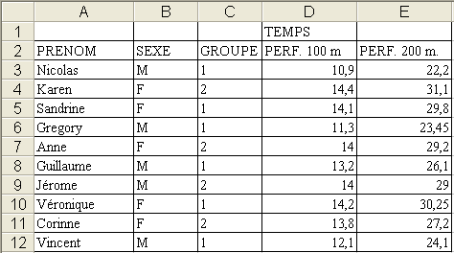

- Augmenter la largeur de la première colonne.
- La hauteur de la première ligne doit être le double des autres.
- Fusionner la 4ème et 5ème cellule de la première ligne (cellule D1 avec cellule E1).
- Centrer les données dans les colonnes, sauf dans la première colonne.
- Centrer et mettre en gras la première ligne.
- Encadrer en trait fin l’intérieur du tableau et en trait épais le tour.
- Trier par ordre croissant en fonction de la colonne « prénom ».
- Numéroter en ordre croissant les sujets.
- Ajouter une colonne au tableau, intitulée « Somme Temps » et calculer la somme des deux temps pour chaque étudiant.
- Calculer la moyenne des temps sur les 100 m., la moyenne des temps sur les 200 m. et la moyenne de la somme des deux, pour la classe. Écrire les nombres avec 3 décimales.
- Calculer les écarts types (utilisez l’aide pour la syntaxe de la fonction).
- Copier le tableau dans une autre feuille de calcul, que vous renommerez « Moyenne 2».
- Dans le nouveau tableau, trier par ordre décroissant par rapport aux sommes des 2 temps.
- Calculer, dans une autre colonne, la moyenne pondérée des deux temps pour chaque étudiant. Le coefficient pour le temps sur les 100 m. est égal à 2 et celui pour le temps sur le 200 m. est égal à 1. (Insérer les chiffres 1 et 2 dans des cellules différentes et utiliser les adresses absolues).
- Compter le nombre total d’étudiants.

